Администрация МО «Дахадаевский район»

Муниципальное бюджетное общеобразовательное учреждение

***«Шаласинская средняя общеобразовательная школа»***

368560, РД, Дахадаевский р-н, с. Шаласи, e-mail: [shalasi.school@mail.ru](mailto:shalasi.school@mail.ru)

**29.10.2021г. в нашей школе прошел торжественный прием учащихся 4 класса в детско-юношескую организацию «Российское движение школьников.**

Мероприятие проводилось в целях совершенствования государственной политики в области воспитания подрастающего поколения, содействия формированию личности на основе присущих российскому государству ценностей и воспитания в детях патриотизма, уважения друг к другу и бережного отношения к окружающим.

Торжественная часть началась с гимна Дагестана.

В ходе мероприятия лидеры РДШ провели показательные выступления: рассказали о значении проводимого мероприятия, прочитали патриотические стихи, пели песни.

В присутствии старших товарищей – ребята дали торжественное обещание быть верными, честными и справедливыми в рядах РДШ, оказывать всяческую помощь, приносить пользу своей семье, школе, району и России. Они получили из рук лидеров (первыми вступившими в РДШ) значок с логотипом РДШ  и удостоверения членов детско-юношеской общественно-государственной организации.

Напомним, что 29 октября 2015 года Президент России В.В. Путин подписал Указ о создании общероссийской общественно-государственной детско-юношеской организации «Российское движение школьников».

Многие взрослые, помня ещё время пионерии и комсомола, относятся к движению положительно. Они уверены, что РДШ  будет способствовать разностороннему развитию школьников, отмечая, что современные дети в своём большинстве не умеют общаться в социуме. Развитие же детей в разных направлениях будет способствовать их адаптации в современном обществе.   
В настоящий момент государственная организация в стране только начинает развиваться.

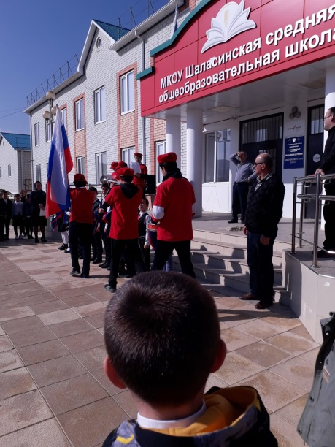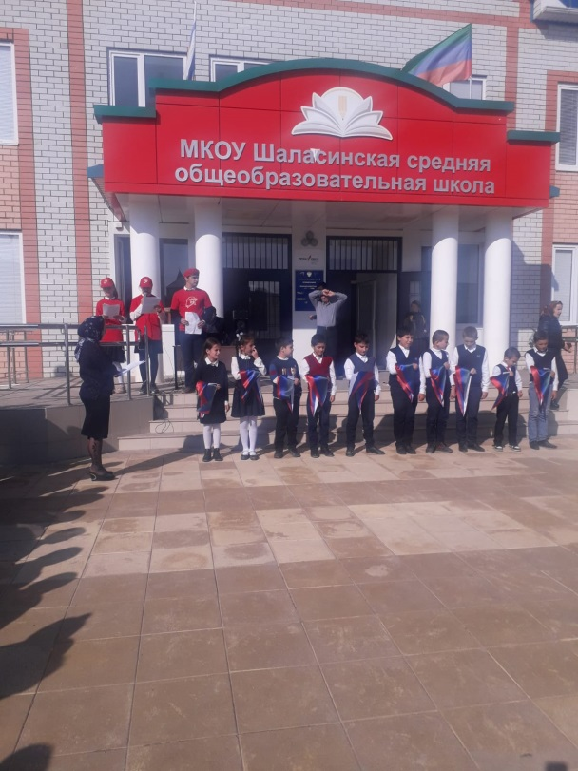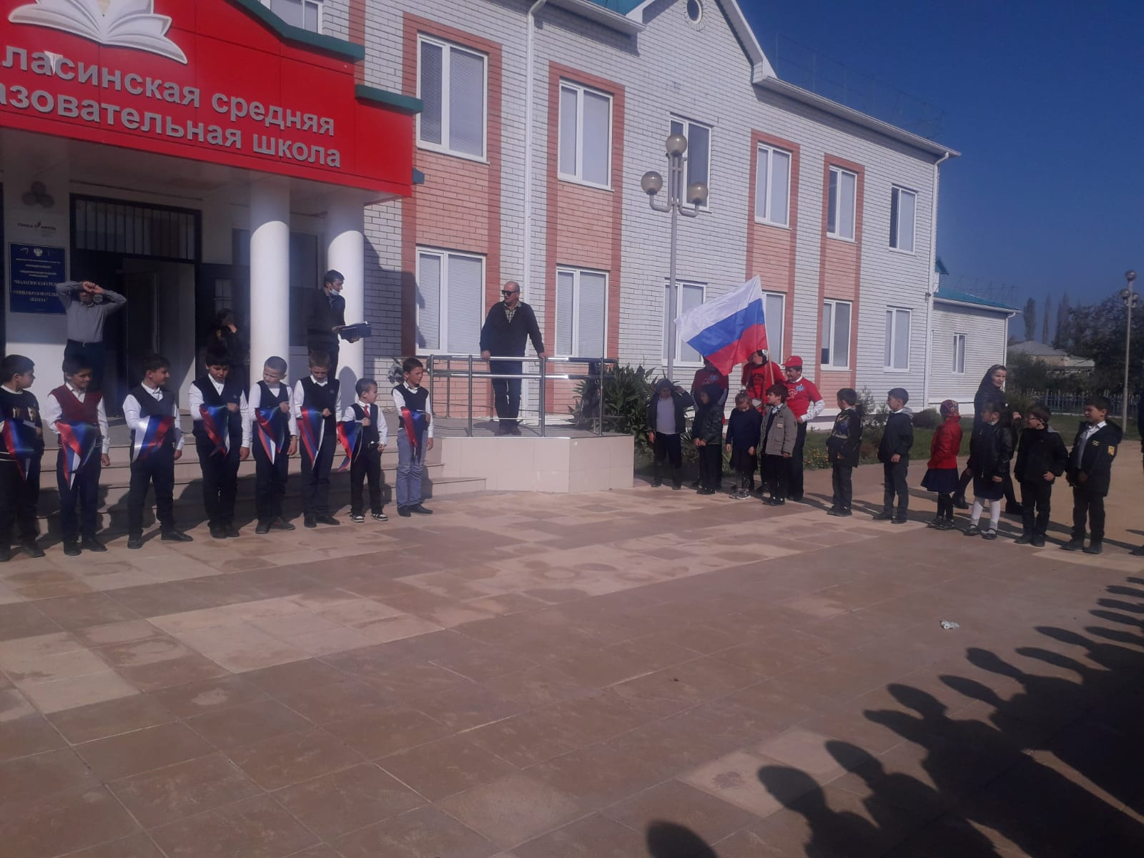

Зам дир по ВР: Абдусаламов А.Ш.